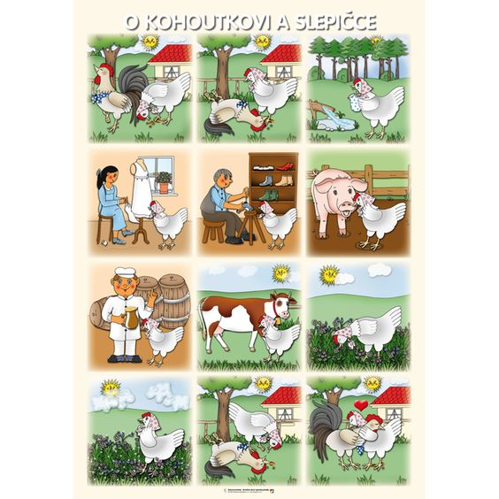

- Převyprávějte si společně pohádku
- O co v pohádce jde?
- Jak se zachoval kohoutek?
- Jak by ses zachoval Ty a proč?
- Pomohl bys kohoutkovi?
- Které povolání se v pohádce objeví? Povídej si o tom.
- Jaké povolání dělají Tvé rodiče?
Podle předlohy vybarvi geometrické tvary

Spoj počet vajíček s počtem slepiček
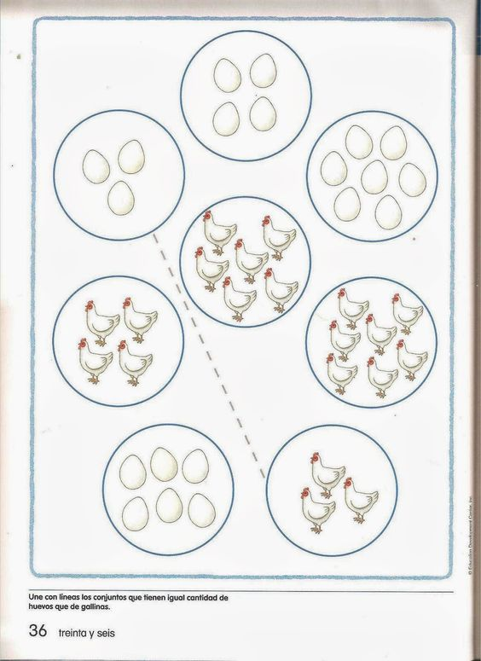

Tip:

Zasej si řeřichu, nebo jinou bylinku do květináče.
Je to hezká ozdoba na Velikonoce a navíc řeřicha výborně chutná např:na chleba s máslem

Návod najdeš na odkazu: https://zahradnickakucharka.cz/navod-na-pestovani-rerichy-na-okenim-parapetu/

